Видеоотчет выставки «Российский Канцелярский Форум - 2021»

С 20 по 22 апреля 2021 года в МВЦ «Крокус Экспо» с грандиозным успехом прошло главное отраслевое конгрессно-выставочное мероприятие весны индустрии школьных и офисных товаров, продукции для хобби и творчества, а также детских товаров, выставки «Российский Канцелярский Форум» & KIDS RUSSIA.

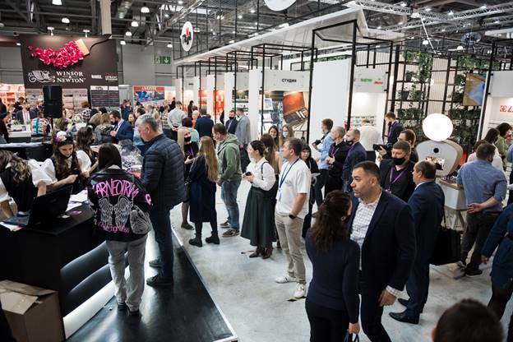

Мы рады поделиться с вами приятными моментами выставки и положительными отзывами наших участников.
Если Вас не было на нашей выставке, мы с удовольствием приглашаем посетить выставку в 2022 году!
Смотрите наш видеоотчет.

Ссылка на ютуб: https://youtu.be/y8IL5BqcM7s

